ФЕДЕРАЦИЯ ПРОФСОЮЗОВ ОРЛОВСКОЙ ОБЛАСТИ
МОЛОДЕЖНЫЙ СОВЕТ ФЕДЕРАЦИИ ПРОФСОЮЗОВ
ОРЛОВСКОЙ ОБЛАСТИ

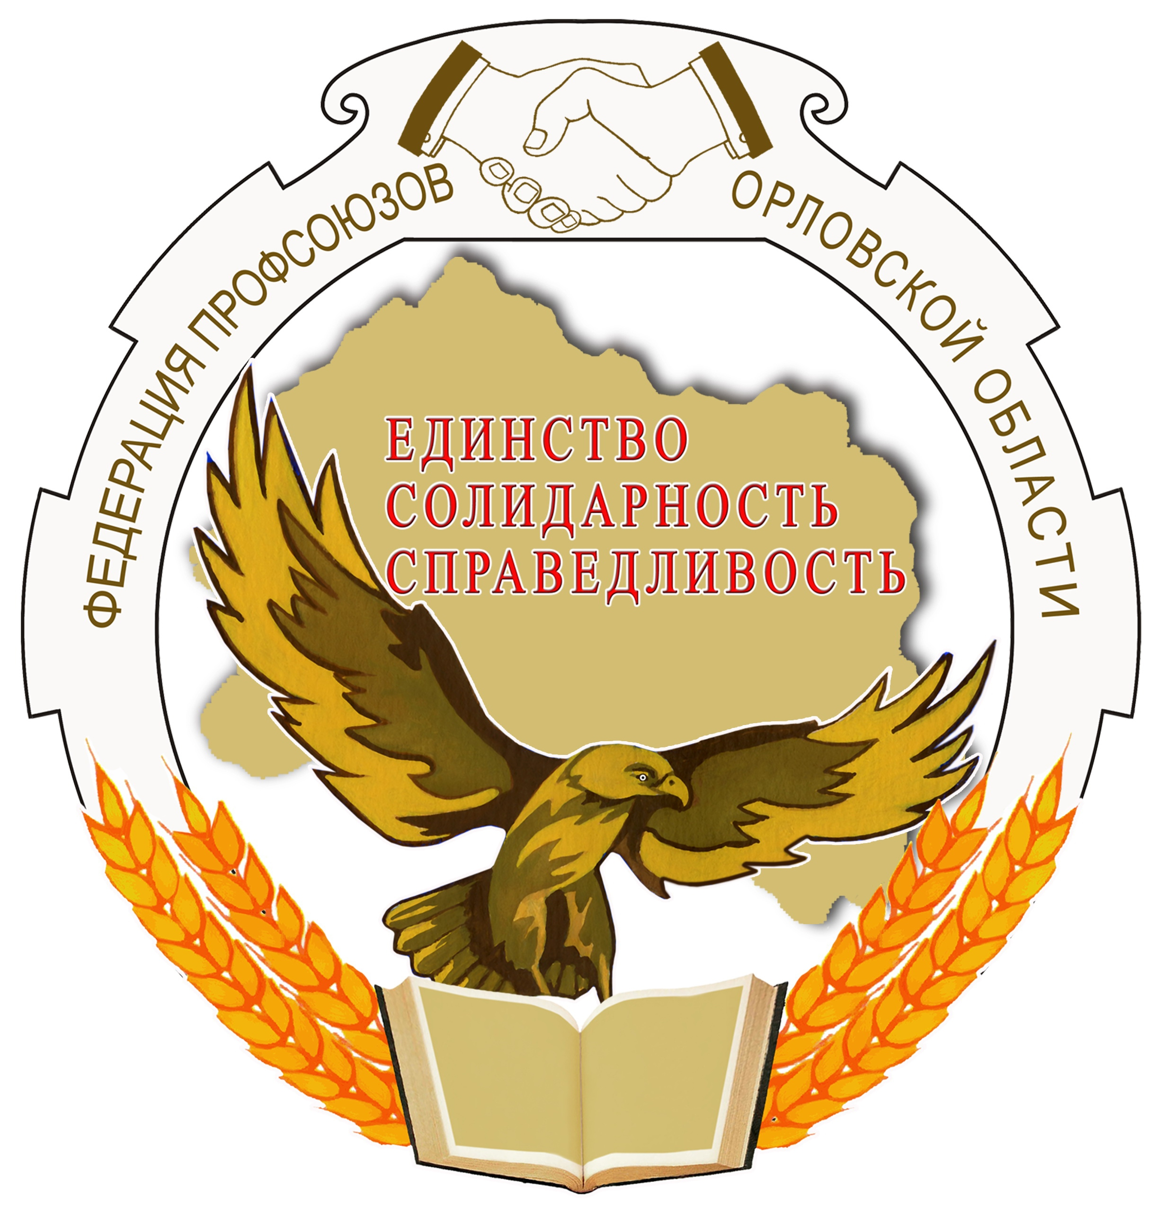

ПРОГРАММА

ФОРУМА РАБОТАЮЩЕЙ МОЛОДЕЖИ
ОРЛОВСКОЙ ОБЛАСТИ

ОРЕЛ 2015 г.
ПРОГРАММА
Форума работающей молодежи
октябрь 2015 г.
_2_ октября

12.30 – Отъезд в филиал «Орловский»
ОАО «Северсталь-метиз» от здания
Федерации профсоюзов Орловской области
(ул. Октябрьская, д.35)
13.30 – Открытие Форума. Круглый стол на тему:
"Условия привлечения и закрепления молодых кадров на предприятиях и в организациях".
14.30 – 15.30 – Экскурсия по территории филиала «Орловский»
ОАО «Северсталь-метиз».
16.15 – 17:00 – Прибытие и размещение участников Форума в ДОЛ «Ветерок».
17.00 – 18.00 – Панельная дискуссия на тему: «Как заработать достойную пенсию».
18.00 – 19.00 – Ужин.
20.00 – 24.00 – Культурная программа.

_3_ октября

9.00-10.00 – Завтрак.
10.00-11.00 – Круглый стол:
"Роль молодежи в социально-экономическом развитии региона".
11.00-12.00 – Панельная дискуссия на тему: «Реализация молодежных инициатив работающей молодежи в регионе».
12.00 – 13.00 – Панельная дискуссия на тему: «Поддержка молодых семей и доступное жилье для молодежи».
13.00-14.00 – Обед.
14.00-16.00 – Работа мастер-классов.
16.00-16.30 – Кофе-пауза.
16:30-18:30 – Работа мастер-классов.
19.00-20.00 – Ужин.
20.00- 24.00 – Культурная программа.

_4_ октября

9.00-10.00 – Завтрак.
10.00-11.00 – Работа в группах над Резолюцией Форума.
11:00 – 12:00 – Закрытие Форума, принятие Резолюции.
12.00 – 12.30 – Обед.
12.30 – Отъезд участников Форума.

Темы мастер-классов:
1.Обеспечение трудовых прав молодежи.
2.Как создать Молодежный совет в организации.
3.Коллективный договор как эффективный инструмент по повышению гарантий работающей молодежи.
4.Роль профсоюзов в защите прав работников.

